1．《重寻近代中国》一书中写到：“这个条约对中国的最大影响不是赔款，不是割让香港（岛），而是五口通商”。“这个条约”是（ ）

A.《南京条约》 B.《北京条约》 C.《马关条约》 D.《辛丑条约》

2．鸦片战争打开了中国关闭已久的大门，是中国近代史的开端。得出此结论的主要依据是

A．中国市场大门被打开 B．国家主权和领土完整遭到破坏

C．民族矛盾成为社会主要矛盾 D．中国社会性质发生了根本变化

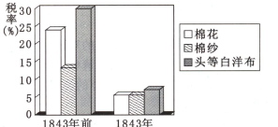3．读右图，导致清朝这一时期几种主要进口货物税率（关税）变化的主要原因是

A.清朝实行闭关锁国政策

B.中国手工业纺织技术较弱

C.中英《南京条约》的签订

D.中日《马关条约》的签订